lua函数简单应用

实验目的：
（1）理解lua函数的概念、返回值的应用；
（2）掌握lua函数的定义和调用；
（3）掌握局部函数的定义和调用。
实验内容：
（1）阅读课件，理解函数的多重返回值和变长参数的使用，验证课件中的例题。
（2）阅读Lua标准库函数，掌握常见的标准库函数的使用。
http://www.lua.org/manual/5.0/manual.html#5
（3）石头剪刀布是常见的猜拳游戏。石头胜剪刀，剪刀胜布，布胜石头；如果两个人出拳一样，则不分胜负。编写一个lua程序，玩石头剪刀布游戏。程序随机生成代表剪刀、石头和布的数字是1、2或3；程序提示用户输入数字1、2或3，输出猜拳结果（输、赢还是平局或输入无效数据）以及计算机和玩家的手型信息。要求设计程序可以重复输入数据进行n次游戏，并统计最终每一方获胜次数。
可能会用到的函数：math.random math.randomseed os.time io.read tonumber
例如结果显示如下：
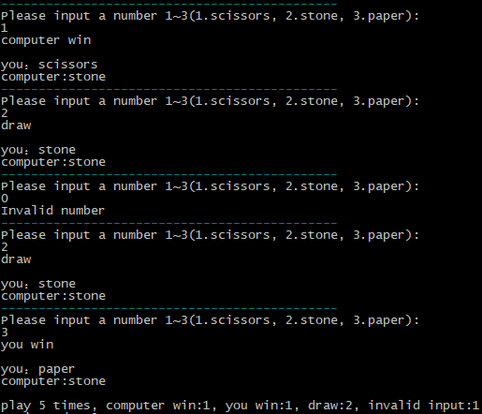

实验要求：
（1）独立完成；
（2）win7以上兼容系统，lua解释器；
（3）记录并分析实验结果。
实验报告要求：
（1）按照学院的实验报告格式编写实验报告(注意有封面的)，不能直接使用本指导书修改；
（2）指导书截图不用复制到实验报告，实验报告要附上自己的关键代码。最主要是要有合理的实验分析和总结；
（3）以“学号+姓名+实验*”命名word文档，提交到ftp对应位置。

说明：关键代码和结果截图放对应题号后上传智慧树。

